**TUGAS PRAKTEK ALGORITMA PEMROGRAMAN**



Faathir Akbar Nugroho

4522210033

A

Pseudocode (Soal 3)

ALGORITMA

KAMUS/DEKLARASI VARIABEL

Faathir[6][4], Akbar, Nugroho : int

ALGORITMA/DESKRIPSI

Akbar = 0

Nugroho = 0

for (Akbar=0; Akbar<6; Akbar++)

for (Nugroho=0; Nugroho<4; Nugroho++)

print((Akbar+1), (Nugroho+1))

input(Faathir[Akbar][Nugroho])

endfor

endfor

for (Akbar=0; Akbar<6; Akbar++)

for (Nugroho=0; Nugroho<4; Nugroho++)

print(Faathir[Akbar][Nugroho])

endfor

endfor

Algoritma/Bahasa alami (Soal 3)

1. Akbar = 0

2. Nugroho = 0

4. Selama (Akbar<6) kerjakan baris 5 s.d. 8 kalau tidak baris 9

5. Selama (Nugroho<4) kerjakan baris 6 s.d 7 kalau tidak baris 9

6. Mencetak isi/variabel (Akbar+1)

7. Mencetak isi/variabel (Nugroho+1)

8. Memasukkan isi nilai/variabel (Faathir[Akbar][Nugroho])

9. Nugroho++

10. Akbar++

11. Selama (Akbar<6) kerjakan baris 5 s.d. 8 kalau tidak baris 9

12. Selama (Nugroho<4) kerjakan baris 6 s.d 7 kalau tidak baris 9

13. Mencetak isi/variabel (Faathir[Akbar][Nugroho])

14. Nugroho++

15. Akbar++

16. Selesai

Program (Soal 3)

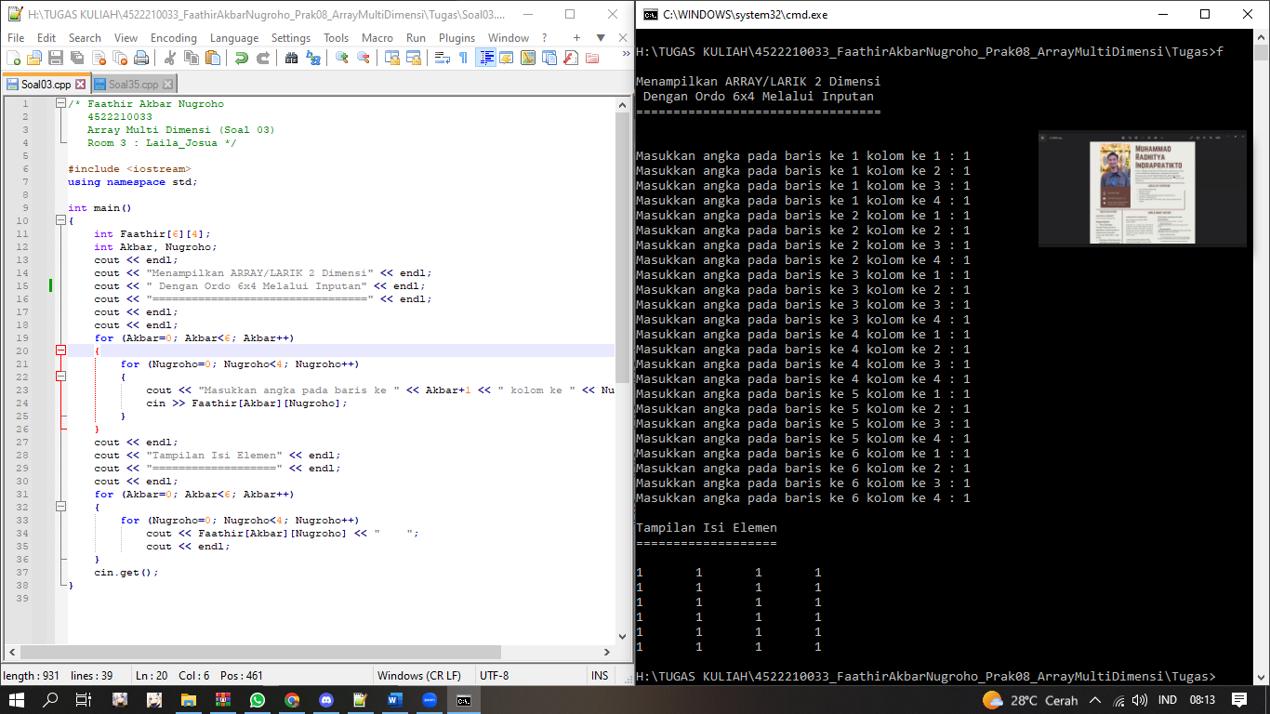

Pseudocode (Soal 35)

ALGORITMA

KAMUS/DEKLARASI VARIABEL

A[10][10], B[10][10], C[10][10] : int

Faathir, Akbar, Faathir2, Akbar2 : int

Faathir3,Akbar3,Nugroho : int

ALGORITMA/DESKRIPSI

Faathir3 = 0

Akbar3 = 0

input(Faathir)

input(Faathir2)

input(Akbar)

input(Akbar2)

for(Faathir3=0; Faathir3<Faathir; Faathir3++)

for(Akbar3=0; Akbar3<Faathir2; Akbar3++)

print((Faathir3+1), (Akbar3+1))

input(A[Faathir3][Akbar3])

endfor

endfor

for(Faathir3=0; Faathir3<Faathir; Faathir3++)

for(Akbar3=0; Akbar3<Faathir2; Akbar3++)

print((Faathir3+1), (Akbar3+1))

input(B[Faathir3][Akbar3])

endfor

endfor

for(Faathir3=0; Faathir3<Faathir; Faathir3++)

for(Akbar3=0; Akbar3<Faathir2; Akbar3++)

print(A[Faathir3][Akbar3])

endfor

endfor

for(Faathir3=0; Faathir3<Akbar; Faathir3++)

for(Akbar3=0; Akbar3<Akbar2; Akbar3++)

print(B[Faathir3][Akbar3])

endfor

endfor

for(Faathir3=0; Faathir3<Faathir; Faathir3++)

for(Akbar3=0; Akbar3<Faathir2; Akbar3++)

for (Nugroho=0; Nugroho<Faathir2; Nugroho++)

C[Faathir3][Akbar3] = C[Faathir3][Akbar3] + A[Faathir3][Nugroho] * B[Nugroho][Akbar3];

endfor

endfor

endfor

for(Faathir3=0; Faathir3<Faathir; Faathir3++)

for(Akbar3=0; Akbar3<Akbar2; Akbar3++)

print(C[Faathir3][Akbar3])

endfor

endfor

Algoritma/Bahasa alami (Soal 35)

1. Faathir3 = 0

2. Akbar3 = 0

3. Memasukkan isi nilai/variabel Faathir

4. Memasukkan isi nilai/variabel Faathir2

5. Memasukkan isi nilai/variabel Akbar

6. Memasukkan isi nilai/variabel Akbar2

7. Selama (Faathir3<Faathir) kerjakan baris 6 sampai 11 kalau tidak baris 12

8. Selama (Akbar3<Faathir2) kerjakan baris 7 sampai 10 kalau tidak baris 12

9. Mencetak isi nilai/variabel (Faathir3+1)

10. Mencetak isi nilai/variabel (Akbar3+1)

11. Memasukkan isi nilai/variabel (A[Faathir3][Akbar3])

12. Akbar3++

13. Faathir3++

14. Selama (Faathir3<Akbar) kerjakan baris 13 sampai 18 kalau tidak baris 19

15. Selama (Akbar3<Akbar2) kerjakan baris 14 sampai 17 kalau tidak baris 19

16. Mencetak isi nilai/variabel (Faathir3+1)

17. Mencetak isi nilai/variabel (Akbar3+1)

18. Memasukkan isi nilai/variabel (B[Faathir3][Akbar3])

19. Akbar3++

20. Faathir3++

21. Selama (Faathir3<Faathir) kerjakan baris 20 sampai 23 kalau tidak baris 24

22. Selama (Akbar3<Faathir2) kerjakan baris 21 sampai 22 kalau tidak baris 24

23. Mencetak isi nilai/variabel (A[Faathir3][Akbar3])

24. Akbar3++

25. Faathir3++

26. Selama (Faathir3<Akbar) kerjakan baris 25 sampai 28 kalau tidak baris 29

27. Selama (Akbar3<Akbar2) kerjakan baris 26 sampai 27 kalau tidak baris 29

28. Mencetak isi nilai/variabel (B[Faathir3][Akbar3])

29. Akbar3++

30. Faathir3++

31. Selama (Faathir3<Faathir) kerjakan baris 30 sampai 35 kalau tidak baris 36

32. Selama (Akbar3<Faathir2) kerjakan baris 31 sampai 34 kalau tidak baris 36

33. Selama (Nugroho<Faathir2) kerjakan baris 32 sampai 33 kalau tidak baris 36

34. C[Faathir3][Akbar3] = C[Faathir3][Akbar3] + A[Faathir3][Nugroho] * B[Nugroho][Akbar3];

35. Nugroho++

36. Akbar3++

37. Faathir3++

38. Selama (Faathir3<Faathir) kerjakan baris 37 sampai 40 kalau tidak baris 41

39. Selama (Akbar3<Akbar2) kerjakan baris 38 sampai 39 kalau tidak baris 41

40. Mencetak isi nilai/variabel (C[Faathir3][Akbar3])

41. Akbar3++

42. Faathir3++

43. Selesai

Program (Soal 35)

